- Наименование проекта:
«Доступная среда – мир равных возможностей»
- Срок реализации проекта:
2022-2023
- Организация - заявитель, предлагающая проект:
Государственное учреждение образования «Клецкий ясли-сад № 2»
- Цели проекта:
расширение комплекса материально-технических условий для обеспечения детям с ограниченными возможностями равного доступа в учреждение образования и получения качественного образования
- Задачи, планируемые к выполнению в рамках реализации проекта:
- организовать беспрепятственный доступ в учреждение дошкольного образования посредством реконструкции въездного пандуса;
-обеспечить безбарьерную среду по всему пути движения детей внутри здания посредством обустройства гусеничного подъёмника, ограждающих перил на лестничном марше, коридорах;
-обеспечить доступ детей для получения оздоровительных мероприятий
в бассейне посредством установки стационарного подъёмника;
- провести реконструкцию санитарно-гигиенических помещений;
- совершенствовать адаптивную среду посредством оснащения специализированной мебелью, современными техническими средствами обучения и воспитания, модульными конструкциями из игровых и развивающих элементов.
- Целевая группа:
дети дошкольного возраста с ограниченными возможностями города Клецка и региона
- Краткое описание мероприятий в рамках проекта:
В государственном учреждении образования «Клецкий ясли-сад №2» будут проведены:
-реконструкция въездного пандуса с учётом технических нормативных правовых актов по созданию безбарьерной среды жизнедеятельности детей с ограниченными возможностями;
-установка подъёмника для подъёма и спуска детей-инвалидов;
- обустройство ограждающих устройств, перил на лестничном марше, коридорах;
-реконструкция санитарно-гигиенических помещений;
-обеспечение среды средствами передвижения, специализированной мебелью и модульными конструкциями;
-насыщение образовательной среды современными техническими средствами обучения и воспитания.
Для реализации проекта необходимо произвести закупку по следующим позициям:
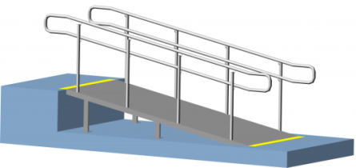
Въездной пандус - 930$
Конструкция, обеспечивающая вертикальный путь движения и состоящая из наклонных плоскостей (бесступенчатых маршей) и горизонтальных площадок.

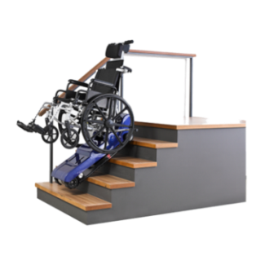
Лестничный гусеничный подъёмник

"Барс-УГП-130" (ступенькоход)- 3456$

Подъемное средство, при помощи которого перемещают детей с ограниченными двигательными способностями по лестничным маршам в помещениях, не оборудованных лифтами и пандусами. Управление производится лицом, сопровождающим ребёнка в кресле-коляске.

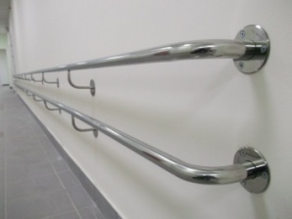
Двойные поручни по маршруту движения 1 и 2 этажа-1674$
Форма и размеры поручней должны обеспечивать максимальное удобство для их захвата кистью руки.

Стационарный подъёмник для бассейна для детей с ограниченными возможностями ИПБ-170Г- 3023$
Предназначен для перемещения, подъема и опускания ребёнка в бассейн.

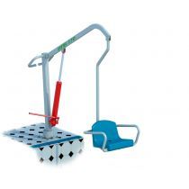
Реконструкция 4-х санитарно-гигиенических помещений-1302$
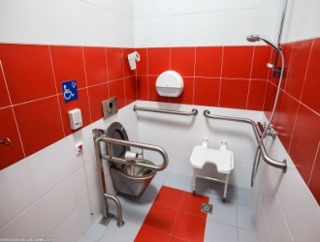
Предназначены для инвалидов, передвигающихся с помощью кресел- колясок, вспомогательных средств или приспособлений, следует предусматривать установку поручней, штанг, подвесных трапеций или другого оборудования, а душевые кабины для инвалидов оборудовать стационарным или откидным сиденьем.

Коляски-2 шт. - 502$
Средство для передвижения ребёнка с ограниченными возможностями, способ частичного возвращения к нормальной жизни.
.

Ходунки – 2 шт.-232$
Предназначены для ходьбы при нарушении координации или просто для поддержания опорно-мышечного аппарата ребёнка.

Столик на колёсиках-2 шт.1376$

Предназначен для приема пищи и организации коррекционных занятий. Может использоваться как в положении сидя, так и стоя. Для удобства перемещения столик снабжен колесиками со стояночными тормозами. К любой из сторон столика можно прикрепить ящик для личных принадлежностей ребенка.
Функциональное ортопедическое кресло-стул на колёсиках для детей ДЦП- 2 шт.-865$
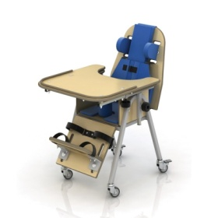
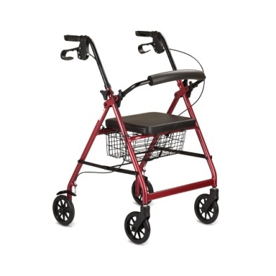
Позволяет тренировать процесс удержания головы в вертикальном положении, формировать правильную осанку, а также обеспечивает подавление патологических рефлексов.
Входящая в комплектацию платформа на колесиках легко монтируется и имеет стояночный тормоз.
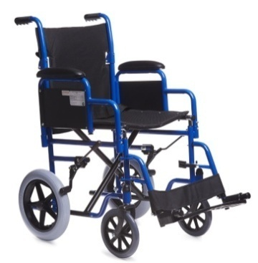
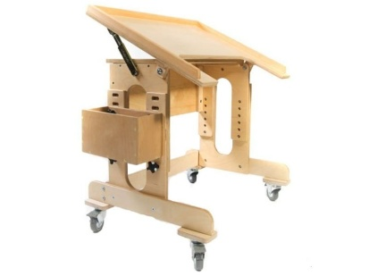
Интерактивная песочница- 4642$
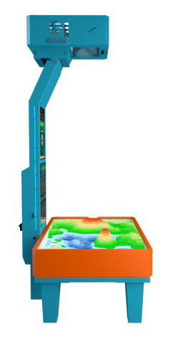
Способствует развитию памяти, тактильной чувствительности, наглядно-образного мышления, мелкой моторики рук, что непосредственно влияет на развитие речи и мышления в целом. Занятия в интерактивной песочнице помогают ребенку всесторонне развиваться и способствуют нормализации психоэмоционального состояния детей.

ИНТЕРАКТИВНАЯ ДОСКА

TECHNOBOARD 91-773$
Дает возможность одновременно работать на ней десяти пользователям, которые могут писать, рисовать и передвигать объекты пальцем, указкой, маркером, карандашом или любым другим предметом.

Детский игровой комплекс
для детей с ограниченными физическими возможностями-4336$
Представляет собой модульную конструкцию из игровых и развивающих элементов. Выполняет следующие функции: создаёт условия, обеспечивающие физическое развитие ребенка, развивающие координацию движений, преодоление страха высоты, ловкость и смелость, чувство коллективизма в массовых играх.
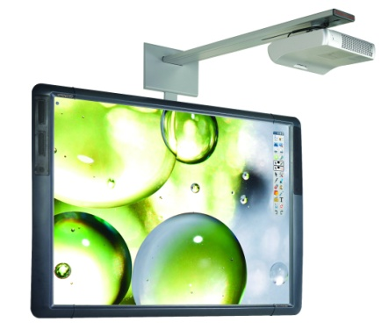
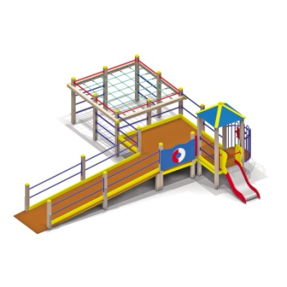
Ожидаемый результат:
- предоставление равных возможностей в получении образования для детей с ограниченными возможностями и здоровых детей;
-создание современной развивающей образовательной среды, комфортной для детей с ограниченными возможностями;
-социальная адаптация детей в образовательном пространстве учреждения образования;
-повышение качества коррекционно-педагогической помощи детям;
-сохранение и укрепление здоровья, коррекция недостатков в физическом и психическом здоровье детей;
-повышение социального статуса учреждения дошкольного образования, формирование положительного имиджа.

- Общий объем финансирования (в долларах США)
Источник финансирования | Объем финансирования  (в долларах США)
Средства донора | 23111
Софинансирование | 2300
- Место реализация проекта (область/район, город):
Минская область, г. Клецк
- Контактное лицо:
Гаргун Наталия Павловна, заведующий государственным учреждением образования «Клецкий ясли-сад №2»
80179363621, 80179369059 , ds2@kletsk.edu.by

